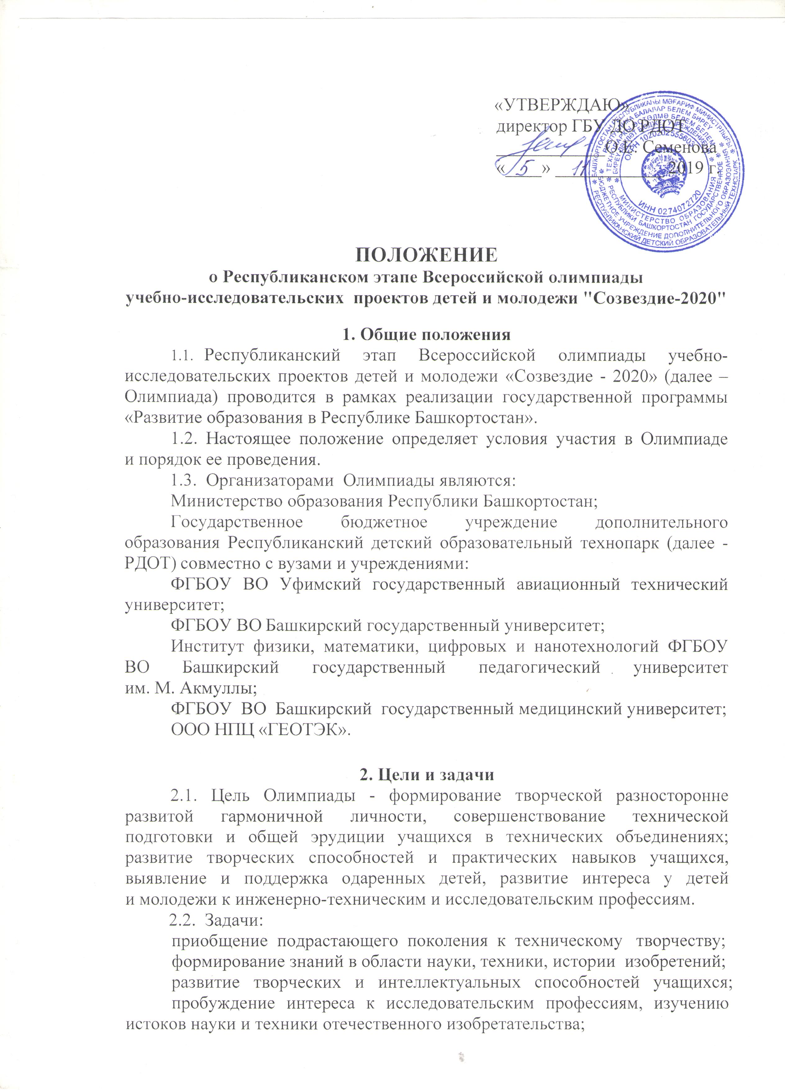

формирование умения применять приобретенные в школе и учреждениях дополнительного образования знания для решения конструкторских и технических задач;
содействие профессиональной ориентации;
патриотическое воспитание детей и молодежи на примере достижений отечественной науки и техники, примерах жизни и деятельности великих соотечественников.

3. Участники Олимпиады
3.1. В Олимпиаде принимают участие обучающиеся образовательных организаций в возрасте от 10 до 17 лет (включительно) в 2-х возрастных группах:
10 – 13 лет (младшая);
14 – 17 лет (старшая).

4. Порядок проведения Олимпиады
4.1. I этап – заочный (муниципальный) проводится в образовательных организациях.
II этап – очный (республиканский) проводится на базе ГБУ ДО Республиканский детский образовательный технопарк.
4.2. На очный этап Олимпиады 27 ноября 2019 года приглашаются победители заочного этапа.
4.3. Олимпиада проводится в виде публичной защиты проектов. Регламент защиты до 5 минут, вопросы жюри до 5 минут.
4.4. Примерная программа:
9.00 – 10.00 час – заезд и регистрация;
10.00 – 10.30 час – открытие;
10.30 – 13.00 час – защита проектов;
13.00 – 14.00 час – обед;
14.30 – 15.15 час – мастер-класс;
15.30 - 16.30 час – закрытие.

5. Направления Олимпиады
5.1. "Энергия и человек":
проекты об энергии, используемой человеком в быту и технике (тепловая, электрическая, механическая, солнечная и др.), ее влиянии на окружающую среду и человека;
проекты по изучению альтернативных источников энергии, ее использование в настоящее время и перспективы применения в будущем;
проекты по уменьшению энергетического загрязнения окружающей среды и воздействия на человека.
5.2. "Физическая лаборатория":
проекты по геофизическим исследованиям, результаты собственных геофизических исследований окружающей среды;
проекты по изучению влияния физических воздействий (шума, электромагнитного, теплового, радиационного излучения и т.д.) на окружающую среду и человека, а также по обеспечению безопасности и защиты от физических воздействий;
проекты по изучению физических свойств природных тел с использованием измерительных приборов.
5.3. "Космическая лаборатория" - естественные науки в космосе:
проекты по изучению явления невесомости, явлений в физике, биологии, микробиологии, медицине, радиологии, биотехнологии, экологии; проекты по изучению материаловедения и технологических процессов; космических экспериментов (предложения для проведения экспериментов на МКС).
5.4. "Астрономия":
проекты по изучению и исследованию явлений в астрономии, астрофизике, космологии и планетологии.
5.5. "Космонавтика" (межпланетные полёты и космические проекты):
проекты по космическим транспортным средствам и системам, ракетным и безракетным способам передвижения в космосе; космической энергетике; космическому строительству (научные, производственные и горнодобывающие комплексы в космическом пространстве, на Луне и Марсе).
5.6. "Программирование":
проекты по моделированию физических процессов, созданию программ автоматизированного управления, созданию веб-сайтов (эксплуатация и применение), развивающих игр по тематике номинаций олимпиады.
Игры, пропагандирующие насилие, на Олимпиаду не допускаются.
5.7. "Информационные технологии":
проекты по созданию компьютерных фильмов и клипов, мультипликаций, информационных систем, 2 D- графике, 3D-графике, 2 D- анимации, 3D-анимации;
проекты по 3D-моделям представляются в виде трехмерного видеоклипа, который должен содержать элементы анимации или пространственный план (облет камеры вокруг объекта) созданной 3D-модели или, в случае игровой модели, видеоролик (захват (capture)) игровой ситуации;
проекты по образовательным информационным системам (программы).
5.8. "Презентация":
(Для младшей возрастной группы 10-13 лет).
рассматриваются проекты на темы: «Земля в настоящем и будущем», «Мы с друзьями в космосе», «Загадки природных явлений».
Примечания:
Каждый проект может быть рассмотрен только в одной номинации. Жюри имеет право рекомендовать рассмотрение проекта в другой номинации или на совместном заседании жюри нескольких номинаций.
Проекты, не рецензируются, не возвращаются и находятся на хранении у организатора Олимпиады.
Рефераты на Олимпиаду не принимаются!

6. Оформление проектов направлений
6.1. Техническое описание проекта должно представляться на Олимпиаду в напечатанном виде, сброшюрованное в скоросшиватель (формат листа А4), на электронном носителе (каждая работа должна быть на отдельном электронном носителе для дистанционного участия в отборочном этапе Всероссийского этапа) и отправлено на электронную почту rtekhnopark@mail.ru
6.2. Проекты направлений "Программирование", "Информационные технологии", "Презентация" (5.6-5.8) должны быть оформлены только на электронном носителе и отправлено на электронную почту rtekhnopark@mail.ru
6.2.1. Каждый проект оформляется отдельным отчетом.
    - Проекты с приложенными электронными носителями, бывшими в употреблении или имеющими механические повреждения не принимаются.

6.3. Оформление проекта:
6.3.1.Заявки (приложения 1 и 2) и согласие (приложение 3).
6.3.2.Титульный лист.
6.3.3. Оглавление.
6.3.4. Аннотация.
6.3.5. Введение (постановка задачи, актуальность, цель работы и её значение).
6.3.6. Основное содержание.
6.3.7. Выводы и практические рекомендации.
6.3.8. Заключение.
6.3.9. Список литературы, использованного программного обеспечения.
6.3.10. Приложения (при необходимости).
6.4. Правила оформления текста проекта:
шрифт Times New Roman, № 14, прямой;
красная строка – 1 см;
межстрочный интервал – 1,5;
выравнивание – "по ширине";
поля: верхнее – 2 см, нижнее – 2 см, левое - 3 см, правое - 1,5 см.
  - Аннотация проекта должна включать тезисное изложение сути работы на 1 машинописной странице с указанием объема работы, количества таблиц, рисунков, иллюстраций, использованных литературных источников и приложений.
  - Объем проекта не должен превышать 10 машинописных страниц, включая рисунки, схемы, таблицы, графики и фотографии (иллюстративный материал представляется на листах формата А4 или А3; экологические карты и их сопровождение на листах формата А3).
  - Компьютерные презентации для докладов должны оформляться в Power Point, Word (MS Office 97 – 2016). С целью исключения ошибок с воспроизведением, воздержитесь от монтирования видеороликов непосредственно в презентацию MS office.
  - Проекты номинаций 5.6-5.8 должны выполняться в стандартных форматах: *.mpg, *.avi, (не сжимать видео до «квадратиков»!) *.wmv для видео; *.swf для анимации; *.htm, *.html для веб-сайтов (работы, написанные на активных языках, допускаются только если они протестированы в среде Denwer, с приложением инструкции по запуску); *.exe для программирования (желательно не создавать установочные дистрибутивы; в случае необходимости указать, какие пакеты необходимы для нормальной работы приложения).

7. Подведение итогов Олимпиады
Критерии оценки проектов:
новизна и актуальность проекта;
творческий подход к разработке проекта;
глубина проработки проблемы;
научное и практическое значение результатов;
экономическая эффективность (расчетная) использования проекта;
грамотность выполнения чертежей и схем;
качество оформления проекта и дизайна;
наличие и качество иллюстративного материала;
оригинальность и уровень техники исполнения;
степень участия учащихся в выполненном проекте.
Каждый критерий оценивается по 10 бальной системе.

8. Награждение победителей, призеров и участников
8.1. Победители (1-е место) и призеры (2-е и 3-е места) Олимпиады награждаются дипломами ГБУ ДО Республиканский детский образовательный технопарк.

8.2. Все остальные участники Олимпиады получают диплом участника Олимпиады.

8.3. Награждение осуществляется в 2-х возрастных группах:
младшая (10-13 лет), старшая (14-17 лет).
ВНИМАНИЕ! Возраст определяется на момент проведения финала.
8.4. Итоги Олимпиады: в личном зачете подводятся в направлениях 1-7 в старшей возрастной группе (14-17 лет), в младшей возрастной группе (10-13 лет) в направлениях 1 - 8.
8.5. Педагоги дополнительного образования, подготовившие победителей получают диплом ГБУ ДО Республиканский детский образовательный технопарк.

9. Порядок приема заявок
9.1. Заявка на участие (Приложение 1) должна быть утверждена подписью руководителя УДОД, печатью образовательного учреждения, и отправлена на электронную почту rtekhnopark@mail.ru. в формате WORD и PDF; без предварительной заявки делегации к участию не допускаются. Заявки принимаются до 22 ноября 2019 г.

9.2. По прибытию на Олимпиаду необходимо предоставить:
заявку общую от учреждения со списком участников (Приложение 1).
согласие законного представителя на обработку персональных данных несовершеннолетнего (Приложение 2);
9.3. Для участия в Олимпиаде учащемуся необходимо иметь удостоверение личности (свидетельство о рождении или паспорт), копии социального номера и медицинского страхового полиса.
9.4. Подробная информация на сайте http://rtekhnopark.wixsite/com/rdot
Справки по контактному телефону (347) 276-34-76 (отдел НТиИТУ) и электронной почте rtekhnopark@mail.ru.

10. Финансирование
10.1. Оплата проезда, питания и проживания участников Олимпиады производится за счет командирующей организации.
10.2. Финансовые расходы на проведение Олимпиады осуществляются за счет финансового обеспечения субсидий на выполнение государственного задания на оказание государственных услуг.

Настоящее Положение является официальным вызовом на Олимпиаду.

Приложение 1
ЗАЯВКА (общая)
на участие в Республиканском этапе Всероссийской олимпиады
учебно-исследовательских проектов детей и молодежи «Созвездие - 2020»

Населенный пункт, район, город__________________________________________________

УДОД ___________________________________________________________________________________
(полное название по Уставу)

№ п/п | Ф.И.О.  учащегося (полностью) | Дата  рождения | Направление | УДОД,  школа, класс | Индекс, домашний адрес | Св-во о рождении / паспорт  (№ и серия, кем, когда выдан) | Соц.  номер  (ИНН) | Ф.И.О.  педагога, подготовившего учащегося  (полностью),  УДОД, школа,  контакт телефон
1 | 2 | 3 | 4 | 5 | 6 | 7 | 8 | 9

Руководитель делегации ____________ /______________/
Ф.И.О.
Руководитель УДОД ____________ /______________/
Ф.И.О.

МП Дата «____» ________________ 2019г.

Приложение 2

Согласие законного представителя
на обработку персональных данных несовершеннолетнего
Я,_____________________________________________________________________________________(ФИО)
проживающий по адресу:____________________________________________________________________
Паспорт №______________выдан___________(кем_____________________________________и_____________когда)
_____________________________________________________________________________________________
являюсь законным представителем несовершеннолетнего на основании ст. 64 п.1 Семейного кодекса РФ¹.
Настоящим даю свое согласие на обработку в ГБУ ДО Республиканский детский образовательный технопарк персональных данных моего несовершеннолетнего ребенка _______________________________
_____________(ФИО) относящихся к перечисленным ниже категориям персональных данных:
данные свидетельства о рождении, паспортные данные, включая дату выдачи и код подразделения, адрес проживания ребенка, сведения о месте обучения, творческом объединении, адрес электронной почты, телефон, фамилия, имя, отчество и номер телефона одного или обоих родителей (законных представителей) ребенка.
Я даю согласие на использование персональных данных моего ребенка исключительно в следующих целях: обеспечение участия в Республиканском этапе Всероссийской олимпиады учебно-исследовательских проектов детей и молодежи «Созвездие - 2020» Настоящее согласие предоставляется на осуществление сотрудниками ГБУ ДО Республиканский детский образовательный технопарк следующих действий в отношении персональных данных ребенка: сбор, систематизация, накопление, хранение, уточнение (обновление, изменение). Данным заявлением разрешаю считать общедоступными, в том числе выставлять в сети Интернет, следующие персональные данные моего ребенка: фамилия, имя, место учебы, населенный пункт проживания. Данные могут предоставляться в Министерство образования Республики Башкортостан.
Я согласен (-сна), что обработка персональных данных может осуществляться как с использованием автоматизированных средств, так и без таковых.
Обработка персональных данных осуществляется в соответствии с нормами Федерального закона
№152-ФЗ «О персональных данных» от 27.07.2006 г.
Данное Согласие действует до достижения целей обработки персональных данных в ГБУ ДО Республиканский детский образовательный технопарк или отзыва данного Согласия. Данное Согласие может быть отозвано в любой момент по моему письменному заявлению.
Я подтверждаю, что давая настоящее согласие, я действую по своей воле и в интересах ребенка, законным представителем которого являюсь.
Дата: «_____»________________г.
Подпись:_________________ (______________________)
расшифровка подписи
¹ Для родителей. Для усыновителей «ст.64 п.1,137 п. 1 Семейного Кодекса РФ», опекуны – «ст. 15 п.2. Федерального закона «Об опеке и попечительстве», попечители – «ст. 15 п. 3. Федерального закона «Об опеке и попечительстве».

